LANALDIA ETA ORDEZKARITZA ENPRESAN

EZAGUTU DEZAGUN INGURUAN DAUKAGUN ERREALITATEA
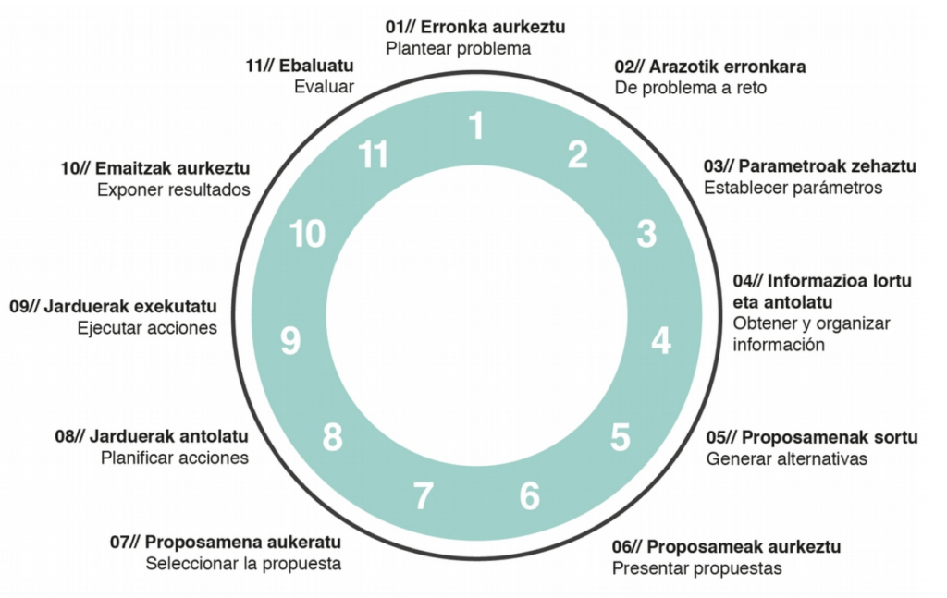

IRAKASLEAREN GIDA
Zikloa:
Maila:
Modulua: Lan prestakuntza eta orientabidea
Ikasturtea:

- ERRONKAREN AURKEZPENA

Irakasleak ikasleari egoera hau planteatuko dio:

Denbora akuiluka (Berria, 2017) artikulua irakurri: https://www.berria.eus/bilatzailea/?q=denbora+akuiluka

Artikuluan hainbat gai agertzen zaizkigu: lan ordutegia, lanaldia, sindikatuak, negoziazio kolektiboa… Zertaz ari da artikulu hau? Zein da zuen iritzia artikuluaren gainean?

Artikuluak agerian jarri digu lan errealitatea aldatzen ari dela. Honen adierazgarri ditugu inguruan ditugun enpresa eredu ezberdinak. Hala nola enpresa batzuk funtzionatzeko molde “tradizionalak” dituzte: ordutegi zurrunak, antolakuntza molde hierarkizatua, langileen parte-hartzea zentzu hertsian ulertuta… Baina badira eredu irekiagoak ere eta badirudi gero eta gehiago ari dela molde berri hau zabaltzen. Honen adibide dugu Google. Ikus bideoa: https://youtu.be/KuejS5eS0dI

Zuen lan inguruneak bat egiten al du artikuluan edo bideoan agertzen denarekin? Galdera honi erantzuteko azter ezazue inguruko errealitatea. Zerrendatu 10 enpresa tradizional eta beste 10 molde berrietara zabaldu direnak.

Aztertu dituzuen enpresa horietan egingo dituzue praktikak, batzuk DUALean zaudete, edo zikloa bukatu orduko lan bila hasiko zarete. Ezagutu ditzagun bada enpresak, laster bertan lanean izango zarete eta.

Aukeratu enpresa tradizional bat eta irekiago den beste bat. Zer da lanean hasi aurretik edo lanean zaudela jakin nahiko zenuketena? Non topatu genezake informazio zehatza? Orain duzue aukera.

Informatu eta jarri harremanetan eredu bakoitzeko ordezkari batekin, hau da, bi ordezkarirekin. Bildu informazioa.

- Prozedura:
Ikasleak gidatu behar ditugu ondorengo aspektuak kontutan hartzeko:
- Nola egingo duzue enpresaren aurre azterketa? Ezagutzen al duzue teknikarik? Ba al dakizue zer den AMIA?
- Osatu al zenezakete enpresa tradizionalaren AMIA eta enpresa molde irekiagoen AMIA? Edo aukeratu duzuen teknikarekin enpresa aztertuko al zenukete?
- Zein irizpide erabiliko dituzue enpresa bat molde tradizionalekoa den ala molde berrikoa den erabakitzeko?
- Non begiratu genezake enpresa horri buruzko informazioa? Ba al dakizue zer den Hitzarmen kolektiboa? Non topatu dezakegu enpresaren Hitzarmen kolektiboa? Zer informazio agertzen da bertan?
- Nork informatu gaitzake enpresa horri buruz? Ba al daukate langileen ordezkaririk? Ba al daukate sindikatu ordezkaririk?
- Zer galdetuko diozue elkarrizketan ordezkariari?
- Honi buruz behintzat galdetu behar diozue: lanaldia, lan baldintzak, lan kontratuak, lan-ordutegia, txandak, atsedenaldia, soldata, ordu estrak, antolakuntza, erabakiak hartzea, talde lana, ordezkaritza enpresan, negoziazio kolektiboa, sindikatuak, enpresako egutegia.

Erronka hau aurrera eramateko egin beharreko lanak:
- Zerrendatu enpresak: 10 enpresa eredu tradizionalekoak eta 10 eredu irekiagoa dutenak.
- AMIA edo beste teknika batekin egindako azterketa.
- Bilatu enpresako Hitzarmen kolektiboak.
- Aukeratutako 2 enpresen ordezkariei egiteko elkarrizketako galderak prestatu. Ordezkariak elkarrizketatu eta erantzunak jaso.
- Enpresako ordezkari bati (bietako bati), beren enpresako egutegia zein den eta nola egiten duten azaltzeko eskatu.

- Ikaskuntzaren emaitzak eta helburuak:
- IE:3
- Gaitasun orokorra:
- Legetik eta norbere lanbide arloko hitzarmenetik eratorritako eskubide eta betebeharrak ezagutzen ditu: lan-baldintzak, kotizazioa eta soldata (nomina)

- Gaitasun zehatzak:
- Lan-antolamenduaren ingurune berrien ezaugarriak identifikatzen daki.
- Enpresari dagokion hitzarmen kolektiboa bilatzen daki eta adostutako lan-baldintzak ezagutu ditu.
- Enpresako ordezkaritza identifikatu du: sindikatuak eta langileen ordezkariak.
- Enpresako egutegia egiten daki.
- Ebaluazio irizpideak:
- Ebaluazio irizpideak: IE-EI_3: a, b, c, e, i, j
- Programazioan daude: zeharkako gaitasunen errubrikak.
- Gaitasun teknikoa osorik lortzeko, bi erronka gainditu behar dira: Lanaldia eta ordezkaritza enpresan eta Lan ibilbidea II_Ordainagiria. Gaitasun teknikoen errubrika:
GAITASUNA: Legetik eta norbere lanbide arloko hitzarmenetik eratorritako eskubide eta betebeharrak ezagutzen ditu: lan-baldintzak, kotizazioa eta soldata (nomina).
EZ DU LORTU | LORTZEN ARI DA | LORTU DU | ERREZTASUNEZ LORTU DU
Lanbide arloari dagokion eskubide eta betebeharrak daudela ulertzeko ez da gai. | Lanbide arloari dagokion:  - Lan-antolamenduaren ingurune berrien ezaugarriak ulertzen ditui.  - Hitzarmen kolektiboak bilatzen daki.  - Enpresako ordezkaritza zer den ulertu du: sindikatuak eta langileen ordezkariak.  - Enpresako egutegia zer den eta nola egin ulertu du.  - Nominaren atal garrantzitsuenak identifikatzeko gai da.  - Kotizazio eta zerga bilketan (IRPF) enpresaburuaren eta langilearen betebeharrak daudela daki. | Lanbide arloari dagokion:  - Lan-antolamenduaren ingurune berrien ezaugarriak identifikatzen daki.  - Hitzarmen kolektiboak bilatzen daki eta adostutako lan-baldintzak ezagutu ditu.  - Enpresako ordezkaritza identifikatu du: sindikatuak eta langileen ordezkariak.  - Enpresako egutegia egiten daki.  - Nominak ulertzeko gai da.  - Kotizazio eta zerga bilketan (IRPF) enpresaburuaren eta langilearen betebeharrak ezagutzen ditu. | Norbere lanbide arloari dagokion:  - Lan-antolamenduaren ingurune berrien ezaugarriak identifikatzen daki.  - Enpresari dagokion hitzarmen kolektiboa bilatzen daki eta adostutako lan-baldintzak ezagutu ditu.  - Enpresako ordezkaritza identifikatu du: sindikatuak eta langileen ordezkariak.  - Enpresako egutegia egiten daki.  - Nominak ulertzeko gai da.  - Kotizazio eta zerga bilketan (IRPF) enpresaburuaren eta langilearen betebeharrak ezagutzen ditu.

- ERRONKATIK ARAZORA

Zer egin behar dut? Erronkaren identifikatzea

Zertarako? Erronkaren onurak eta helburu zehatzak

Nola egin behar dut? Erronkaren definizioa

Norentzat dago bideratua? Erronkaren helburu orokorrak

- PARAMETROAK/BEHARRAK ZEHAZTU

ERRONKAREN INFORMAZIOA (irakasleak emandako baliabideak)

ZER JAKIN BEHAR DUT ERRONKA HONETARAKO? (Formakuntza beharrak)

ERRONKARAKO BEHARRAK (materialak)

- INFORMAZIOA / FORMAZIOA LORTU / ANTOLATU

ERRONKARAKO BEHARRAK
MATERIALAK | √ | INFORMAZIOA | √ | FORMAZIOA | √

5.6.7. PROPOSAMENAK SORTU / AURKEZTU / AUKERATU

PROPOSAMENA | ABANTAILAK | DESABANTAILAK | AUKERA  (BAI /EZ)

8. JARDUERAK ANTOLATU / PLANIFIKATU

Id. | Lanaren definizioa | Iraupena | 1 | 2 | 3 | 4 | 5 | 6 | 7 | 8 | 9 | 10 | 11 | 12

9. JARDUERAK EXEKUTATU

Aurreko fasean definitu denaren araberako jarraipena egingo da

10. EMAITZAK AURKEZTU

Aurkeztu beharreko emaitzak ondorengoak dira:
- Idatzizko txostena
- AMIAk
- Elkarrizketa: galderak eta erantzunak
- Enpresako egutegia
- Aurkezpena

11. EMAITZAK EBALUATU
Errubriken bidez baloratuko dira aurkeztutako emaitzak.

